Моделирование процессов КОМПАКТИРОВАНИЯ порошковых титановых композитоВ

Крючков Д.И., Залазинский А.Г., Березин И.М.
Екатеринбург, Россия

Качество готовых изделий во многом определяются на стадии компактирования. Холодное компактирование порошка из высокопрочного сплава титана ВТ-22 с правильной сферической формой частиц даже при достаточно высоком давлении не обеспечивается схватываемость частиц между собой. Обеспечить прочность компакта позволило использование в качестве добавки порошка с более пластичными свойствами. Определить оптимальный добавочный порошок и его объемное содержание возможно с применением современных средств компьютерного моделирования.
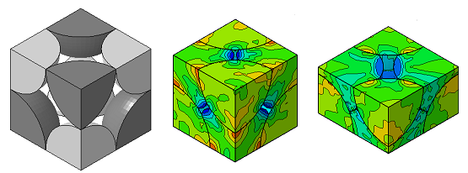
Рис. Модель ячейки представительного объема композита смеси ВТ-22 и ПТМ-1 с соотношением 50/50 и результаты компьютерного моделирования деформирования при всестороннем равномерном и одноосном сжатии

При моделировании деформирования порошковых материалов применяют ячейки представительного объема [1]. Выполнено имитационное моделирование процесса компактирования порошкового композита состоящего из частиц титанового сплава ВТ-22 и титана марки ПТМ-1 с использованием ячейки представительного объема. Решены задачи, дающие представления о формоизменении частиц и уплотнении при равномерном всестороннем и одноосном сжатии. Показано, что увеличение процентного содержания ВТ-22 свыше 50 % в смеси не обеспечивает равномерное растекание более пластичной компоненты в виде порошка ПТМ-1. Механические характеристики и сферическая форма частиц порошка ВТ-22, а также твердая оксидная пленка на поверхности частиц с большим ресурсом пластичности препятствует схватыванию частиц между собой. Это приводит к ухудшению качества и уменьшению прочности не спеченного изделия. По результатам моделирования деформирования ячейки представительного объема идентифицированы параметры модели текучести Друкера – Прагера [2] для порошкового композита смеси ВТ-22 и ПТМ-1 с соотношением 50/50 и 75/25. С использованием полученных коэффициентов модели текучести, определена модель материала и решены задачи компактирования в закрытой пресс-форме. Задачи решены с использованием разработанных модулей для гибридного моделирующего комплекса, построенного на базе системы инженерного анализа Abaqus. Для подтверждения адекватности решений приведены результаты экспериментов по компактированию и осадке брикетов чистых порошков и их смеси в двух соотношениях.

Литература
- S. Kari и др. Computational evaluation of eﬀective material properties of composites reinforced by randomly distributed spherical particles. Composite Structures. 2007, v.77, p. 223 – 231.
- И.М. Березин, А.Г. Залазинский. Определение условий пластического течения некомпактных материалов. Фундаментальные исследования. 2013, № 8 (часть 1), с. 19 – 23.

